Ghi chú

* Ip DB server : 172.16.208.24
* IP gateway: 172.16.201.248
  + 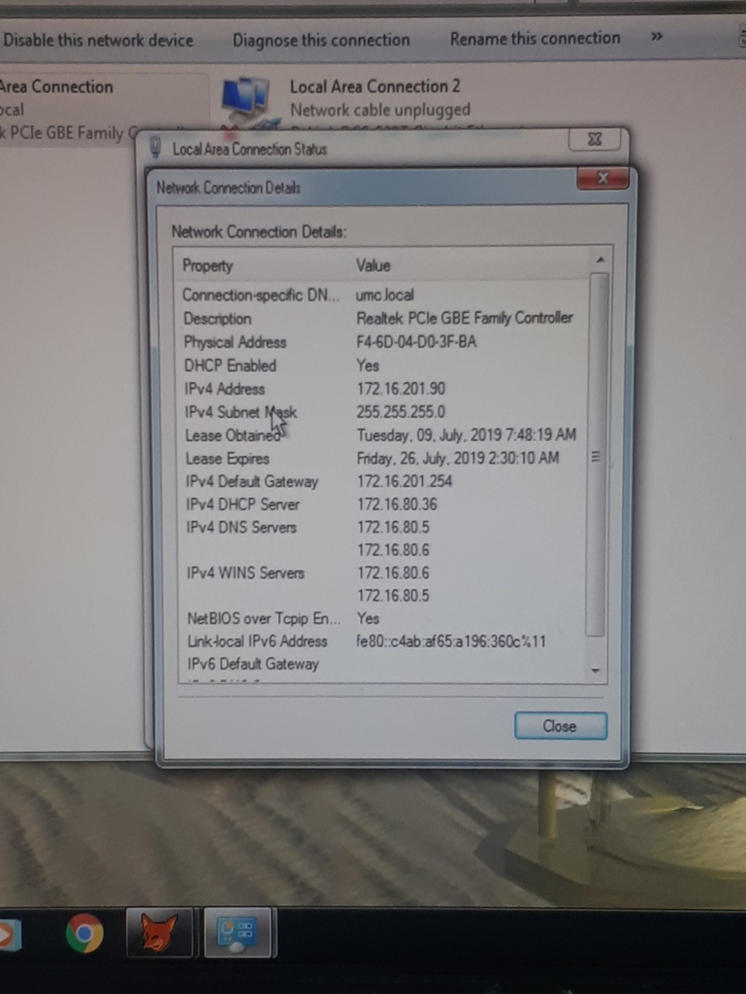
* Com
  + Kho Dược(chị Biên): Kênh 1- COM5
  + Kho lẻ: Kênh 2 – COM 4